京东健康：营养人生 有爱奔赴
广 告 主：京东健康
所属行业：健康
执行时间：2022.05.15-05.25
参选类别：跨界联合营销类
营销背景
中国营养学会确定每年的5月第三周为“全民营养周”，2022年全民营养周来临，提高全民营养意识成为相关机构和品牌共识。另一方面，随着疫情的反复与亚健康人群增多，健康养生逐渐被全民所重视，甚至成为一种时尚生活方式。
在此背景之下，京东健康联合知名时尚媒体ELLE世界时装之苑及多位营养师打造主题为[营养人生有爱奔赴]的营销项目。

营销目标
1、希望通过跨界营销活动，将健康营养与时尚生活方式相结合，升华大众对营养保健的认知，提升用户对京东健康的好感度，并借由520送礼之势，建立用户在“全民营养周”和520期间购买营养保健品的心智。
2、希望通过此次营销强化用户对京东健康价值观认知，加深京东健康品类渗透，结合全民营养周保健理念，建立营养周送营养品的心智，对于京东健康后期长线传播具有深远意义。

策略与创意
京东健康借全民营养周与520之势联合时尚媒体ELLE世界时装之苑及多位营养师共同打造主题为[营养人生 有爱奔赴]的营销项目，以科学的营养赋能人生爱与希望，将营养保健的意义从普通日常的健康认知，上升到科学的营养能赋能每个平凡你我的人生和未来，用生命的质感来表达科学营养人生的高阶生活方式。
京东健康与时尚媒体ELLE世界时装之苑合作，在520节点用“大爱”突破“小爱”，通过一组概念TVC，将营养与梦想，希望联系起来，传达关爱，热爱之情，将营养保健的意义从普通日常的健康认知上升到科学的营养赋能每个平凡你我的人生和未来，让人心有所往充满希望。
跨界宣传结合营养师公益号召加持，不仅传递了科学营养的趋势与内涵，更传递了京东健康希望传递的价值观——“营养人生有爱奔赴”，同时也践行了全民营养周的企业社会责任。

执行过程/媒体表现
1、全民营养周期间，京东健康携手ELLE世界时装之苑跨界联合发力，引领全民追求更高阶的健康主义。围绕[营养人生有爱奔赴]创意TVC，以人物故事情绪演绎带出产品对用户的科学营养，升华体现京东健康守护用户健康生活，用心关怀陪伴。
TVC延展海报同期传播，触及用户悦己消费及送礼心智。京东及ELLE世界时装之苑官微、视频号互动发声，站内站外媒体号、KOL、实时号齐造势，引爆全网。
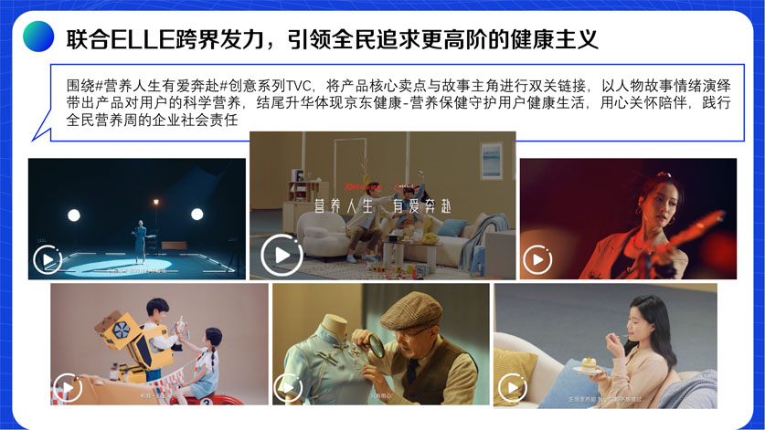
京东健康xELLEx全民营养周 「有爱奔赴」_合集_final
https://www.xinpianchang.com/a12296347?from=UserProfile
2、营养周期间，京东健康携手营养师全网接力发声，多点位为科学营养助力打call,普及更科学专业的营养知识。20场京东站内直播边聊边选，科学种草营养好物，520当天特邀营养师作客直播间，进行营养知识深度科普及科学营养种草。
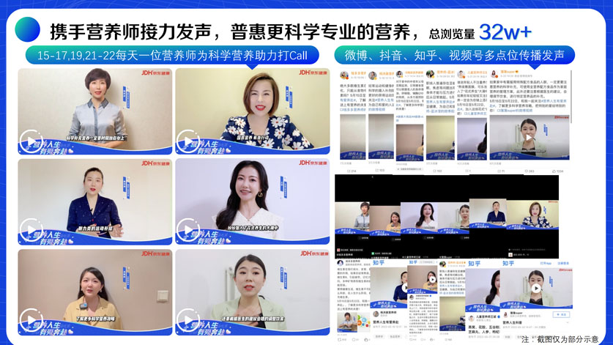
联合“超强舆论场”微博圈定健康、时尚、种草类KOL打造话题热度，传播营销物料，引爆话题传播声量。抖音、社群、网媒全方位传播造势，多维度扩散话题，引发全网热议。

营销效果与市场反馈
1、在全民营养周为期一周的传播时间里，站内站外总曝光达到3.5亿。
2、京东健康与ELLE世界时装之苑跨界联动主题视频曝光达到4200万+。
3、微博话题#营养人生 有爱奔赴#阅读总量达2.7亿+，互动量5万+，声量覆盖8000万+粉丝。
4、京东健康×ELLE世界时装之苑「营养人生有爱奔赴」TVC总曝光 4200万+，引发全网用户关注，在全民营养周和520特殊节点，掀起健康话题讨论热潮。提高了用户对京东健康好感度，塑造了健康时尚的口碑，获得了京东健康客户高度认可。

